**Enviar trabajos (fotos de trabajos y cuadernos cuando corresponda) al correo: eloytroncoso@hotmail.com**

**Guía de música**

**Asignatura: MÚSICA Curso: 3°**

**Fecha:** CLASE del jueves 29 y jueves 05 de noviembre

**Docente: Carlos Troncoso C.**

**Nombre de alumno: ________________________________________**

**I.-objetivo de aprendizaje**

**OA4** Cantar (al unísono y cánones simples, entre otros) y tocar instrumentos de percusión y melódicos (metalófono, flauta dulce u otros).

**INDICADOR EVALUACIÒN**

› Cantan y/o tocan, siguiendo la melodía.

› Cantan y tocan al unísono.

**I.-Contenido: Canciones**

**III.-OBJETIVO de la clase:** Aprender una nueva canción para cantar

**IV.-Indicaciones Generales:**

**Escribe la fecha y el objetivo en tu cuaderno**

**Retroalimentación:**

**Les saluda su profesor y espera que se encuentren bien junto a sus Padres.**

**Los invito a continuar con las actividades; Les recuerdo que la clase anterior conocimos algunos instrumentos que se llaman melódicos como, por ejemplo: teclado, flauta etc. a comprender lo que transmite la música Lo que les propongo en las dos semanas a desarrollar las actividades que a continuación se indican, acento y pulso, identificar canciones de la forma A-B-A, la música descriptiva y aprender canción “La Cruz de mayo”, festividad de cuasimodo, aprender canciones especiales, canciones de cuna, canciones para niños escribir en el cuaderno cuando corresponde:**

**[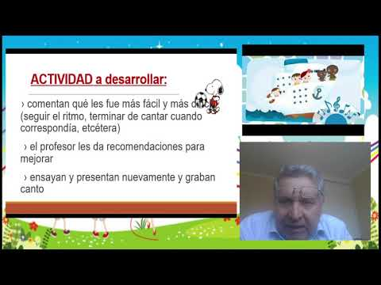](https://www.youtube.com/embed/34lxRl5wkic?feature=oembed)**

**¡Pincha el link y veras la clase con tu profesor!**

**(En youtube)**

[**https://youtu.be/34lxRl5wkic**](https://youtu.be/34lxRl5wkic)

**V.-ACTIVIDAD a desarrollar (99):** -

Aprenden una nueva canción para cantar, como Kumbayá, <https://www.youtube.com/watch?v=Y_SelXqVLt0> La flor de la cantuta <https://www.youtube.com/watch?v=Dljt9rjCcsI> , otra. Para esto:

› practican la canción y ensayan un acompañamiento sencillo, hasta sentirse seguros

› realizan un “mapa” o esquema de cómo interpretar la canción

› comentan qué les fue más fácil y más difícil (seguir el ritmo, terminar de cantar cuando correspondía, etcétera)

› el profesor les da recomendaciones para mejorar

› ensayan y presentan nuevamente y graban canto

**VI.-Retroalimentación:**

**La retroalimentación se realizó en las indicaciones generales**

**VII.- Fecha de envío**

**Debes mandar los trabajos cualquier día de la semana siguiente ya sea al correo o en el colegio la fecha máxima es día 10 de noviembre**

**VIII.- Como y/o donde enviar**

**Al correo, o por classroom, contestar en el cuaderno y mandarme fotos**

**Ticket de Salida:**

**1.- identifica un instrumento melódico:**

**a.- Tambor, bombo**

**b.-** **Flauta, violín**

**c.- batería, caja**